1.3.2 Công cụ, kỹ thuật và phương pháp

1.3.2.1 Giới thiệu công cụ UIzard

Truy cập Uizard tại: <https://uizard.io/>

Uizard nổi bật trên thị trường vì có một loạt các tính năng thiết kế AI đáng kinh ngạc cùng trình chỉnh sửa kéo và thả cực kỳ dễ sử dụng, giúp thiết kế ứng dụng, thiết kế web và thiết kế UX nhanh hơn và dễ tiếp cận hơn bao giờ hết.

Về các tính năng AI, với Uizard, bạn có thể chuyển đổi ảnh chụp màn hình của giao diện người dùng thành mô hình mô phỏng có thể chỉnh sửa, chuyển đổi bản phác thảo vẽ tay thành khung dây, tạo bản sao từ lời nhắc đơn giản và thậm chí tạo chủ đề giao diện người dùng từ URL!

Tạo tài khoản uizard

Chức năng hỗ trợ cộng tác trực tuyến cho phép các thành viên trong nhóm có thể nhanh chóng thực hiện các thay đổi, chỉnh sửa sản phẩm dự án trên điện toán đám mây. Từ đó giảm đi đáng kể thời gian giao tiếp, trao đổi tài liệu giữa mọi người và đặc biệt hơn là bảo đảm tính an toàn của tài liệu khi chúng được lưu trữ và có thể sao lưu, khôi phục mọi lúc.

Uizard cung cấp cho người dùng một kho tàng các mẫu UI dựng sẵn (template) và các chức năng thiết kế UX/ UI, nổi bật trong đó là tính năng Magic cung cấp cho người dùng khả năng tạo sinh màn hình (generate screen), tự thiết kế (autodesigner) từ văn bản mô tả của người dùng, tính năng nhập các tài nguyên có sẵn của người dùng (wireframe scanner, screenshot scanner), … và nhiều chức năng tiện ích được AI hỗ trợ.

1.3.2.2 Công cụ github

Tính năng của Github

GitHub cung cấp một loạt các tính năng mạnh mẽ và công cụ hỗ trợ để lưu trữ, quản lý và phối hợp các dự án phần mềm. Dưới đây là một số tính năng chính của GitHub:

Lưu trữ mã nguồn: GitHub cho phép người dùng lưu trữ mã nguồn của dự án trong các kho lưu trữ (repositories). Mọi người có thể tạo kho lưu trữ mới và tải lên mã nguồn từ máy tính của họ.

Quản lý phiên bản: GitHub được xây dựng dựa trên hệ thống quản lý phiên bản phân tán Git. Người dùng có thể quản lý phiên bản mã nguồn của dự án, tạo các nhánh (branches), thực hiện các thay đổi và hợp nhất (merge) các nhánh.

Hệ thống theo dõi lỗi (issue tracking): GitHub cung cấp tính năng theo dõi lỗi để quản lý và giải quyết các vấn đề liên quan đến dự án. Người dùng có thể tạo và gán các vấn đề, bình luận và theo dõi tiến trình giải quyết.

Wiki: GitHub cho phép người dùng tạo các trang wiki để tài liệu hóa dự án. Người dùng có thể tạo và chỉnh sửa các trang wiki để chia sẻ thông tin, hướng dẫn và tài liệu liên quan đến dự án.

Công cụ hỗ trợ kiểm tra mã (code review): GitHub cung cấp công cụ cho phép người dùng xem xét, phê duyệt và đề xuất thay đổi vào mã nguồn. Người dùng có thể tạo các yêu cầu kéo (pull requests) và mời người khác tham gia vào quá trình xem xét và thảo luận.

Tích hợp liên tục (continuous integration): GitHub tích hợp với các công cụ CI/CD (continuous integration/continuous deployment) phổ biến như Travis CI, CircleCI, Jenkins và nhiều công cụ khác. Điều này cho phép người dùng tự động hóa quy trình kiểm tra và triển khai mã nguồn sau mỗi lần thay đổi.

Nhận xét và phản hồi: Người dùng có thể xem, bình luận và đánh giá mã nguồn của dự án. Điều này tạo ra một cộng đồng phát triển mạnh mẽ, cho phép các nhà phát triển giao tiếp, chia sẻ ý kiến và cải thiện mã nguồn.

Tìm kiếm và khám phá: GitHub cung cấp công cụ tìm kiếm mạnh mẽ để người dùng có thể tìm kiếm các dự án, người dùng, tổ chức và nội dung liên quan đến mã nguồn mở.

*Yêu cầu với dự án:* Tham gia cộng tác dự án tại địa chỉ <https://github.com/ntd103/librain>

1.3.2.3 Công cụ Obsidian

Markdown là một ngôn ngữ đánh dấu với cú pháp văn bản thô (plain text), được thiết kế để có thể dễ dàng chuyển thành HTML và nhiều định dạng khác. Vì là plain text nên văn bản có thể dễ dàng, nhanh chóng định dạng phù hợp với tùy chỉnh của người dùng cá nhân và các thiết bị cá nhân thông qua trình đọc. Markdown dần trở nên phổ biến vì tính khả dụng so với văn bản trên các trình soạn thảo WYSIWYG (Word) và sự đơn giản so với HTML.

Một trong những trình đọc tốt nhất cho markdown là Obsidian.

Trang chủ: <https://Obsidian.md>

Tài liệu hướng dẫn: <https://publish.obsidian.md/help-vi>

Obsidian còn hỗ trợ người dùng kho tàng plugin mã nguồn mở cung cấp các tiện ích tự động, trong đó có hỗ trợ đẩy tài nguyên lên git một cách tự động. Các tệp markdown có thể theo dõi được sự thay đổi giữa các phiên bản (version) vốn là lợi thế của plain text so với các tệp tài liệu khác như docx, pdf,…

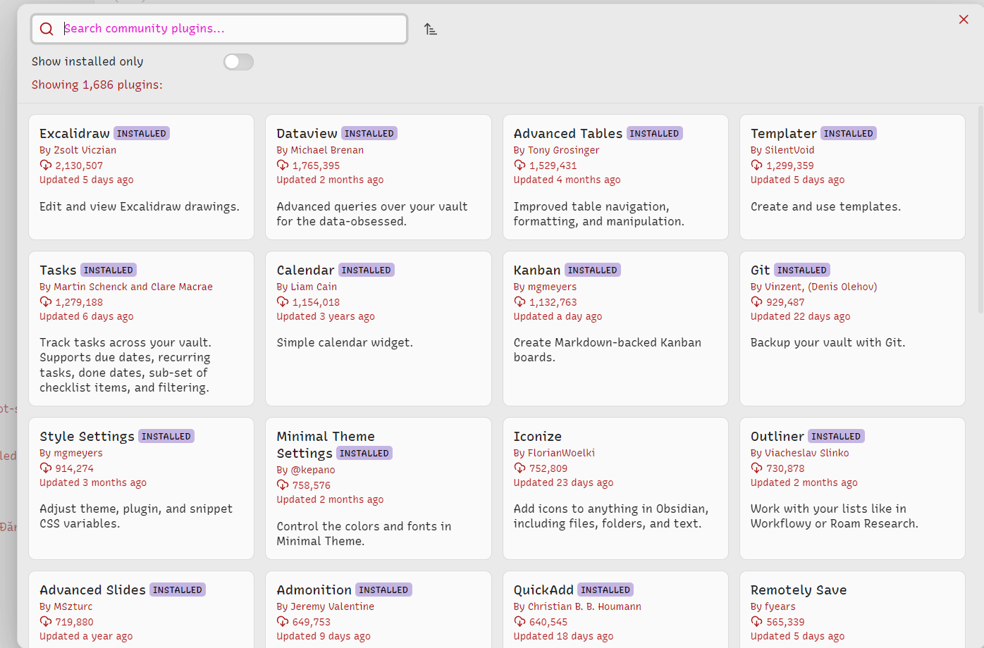

Điểm mạnh của Obsidian đó là khả năng liên kết giữa các tài liệu, từ đó tạo các liên kết nhanh chóng để người đọc có thể tra cứu. Tác giả còn có thể nhúng tài liệu, trang web, video, hình ảnh, âm thanh vào để tài liệu được trực quan hơn. A screenshot of a computer

*Yêu cầu với dự án:* tải và cài đặt thư mục của dự án thành vault (như hình) để có thể sử dụng các tài liệu markdown một cách trực quan

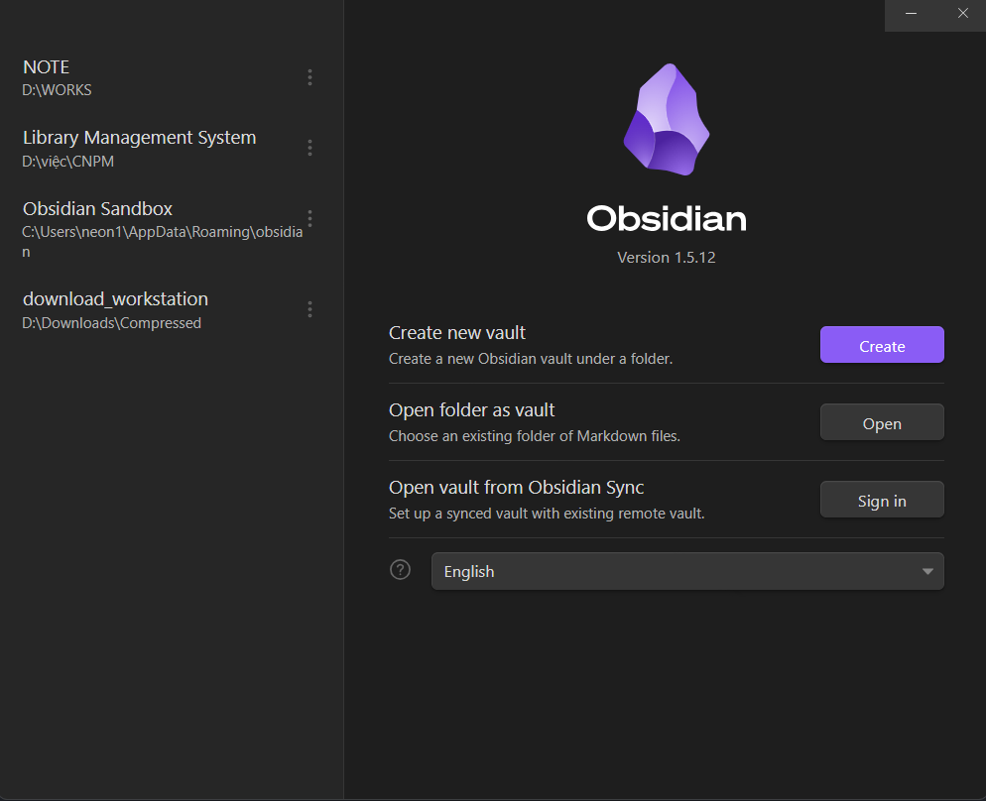

1.3.2.4 Công cụ Zalo

Zalo là một ứng dụng nhắn tin nhanh đa nền tảng được phát triển bởi công ty VNG ở Việt Nam.

*Yêu cầu dự án*: Truy cập vào zalo của nhóm tại địa chỉ:[*h*ttps://zalo.me/g/qjhjqm717](https://zalo.me/g/qjhjqm717)

Các nhiệm vụ, trao đổi thông tin được giao tiếp thông qua hình thức nhắn tin trên Zalo.



1.3.2.5 Công cụ Google Drive

Google Drive là một nền tảng lưu trữ điện toán đám mây giúp người dùng có thể dễ dàng truy cập, trao đổi, cộng tác chỉnh sửa các tài liệu. Google Drive sẽ quản lý các tệp tin tài liệu được tạo bởi trình soạn thảo như docx, xlsx, pdf, pptx,… vốn là hạn chế của github.

*Yêu cầu dự án:* Tài liệu dự án được chia sẻ cộng tác qua đường dẫn được cung cấp trong Zalo. Để tránh lỗi, các tài liệu được chỉnh sửa tại máy cục bộ cá nhân sau đó tải lên Google Drive thay vì sử dụng trực tiếp các công cụ đi kèm của Google Drive như Google Doc.

1.3.2.6 Công cụ starUML

StarUML là một mô hình nền tảng, là phần mềm hỗ trợ UML (Unified Modeling Language). Nó hỗ trợ các phương pháp tiếp cận MDA (Model Driven Architecture) bằng cách hỗ trợ các khái niệm hồ sơ UML. Người dùng có thể dễ dàng tạo ra các biểu đồ UML (UML diagram) phục vụ cho dự án.A screenshot of a computer

*Yêu cầu của dự án:* Các biểu đồ nên xuất dưới dạng file .mdj hoặc file .jpg